如果遇到此类报错。以下是解决办法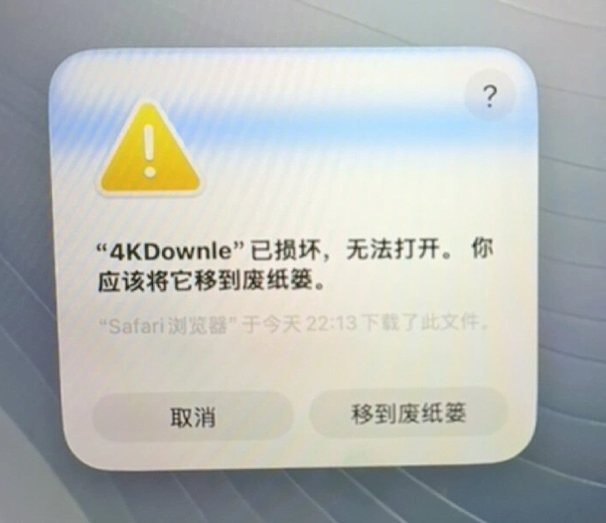‌打开终端应用‌
你可以在「启动台→其他」文件夹中找到「终端」并点击启动，也可以通过「聚焦搜索」直接输入“终端”快速打开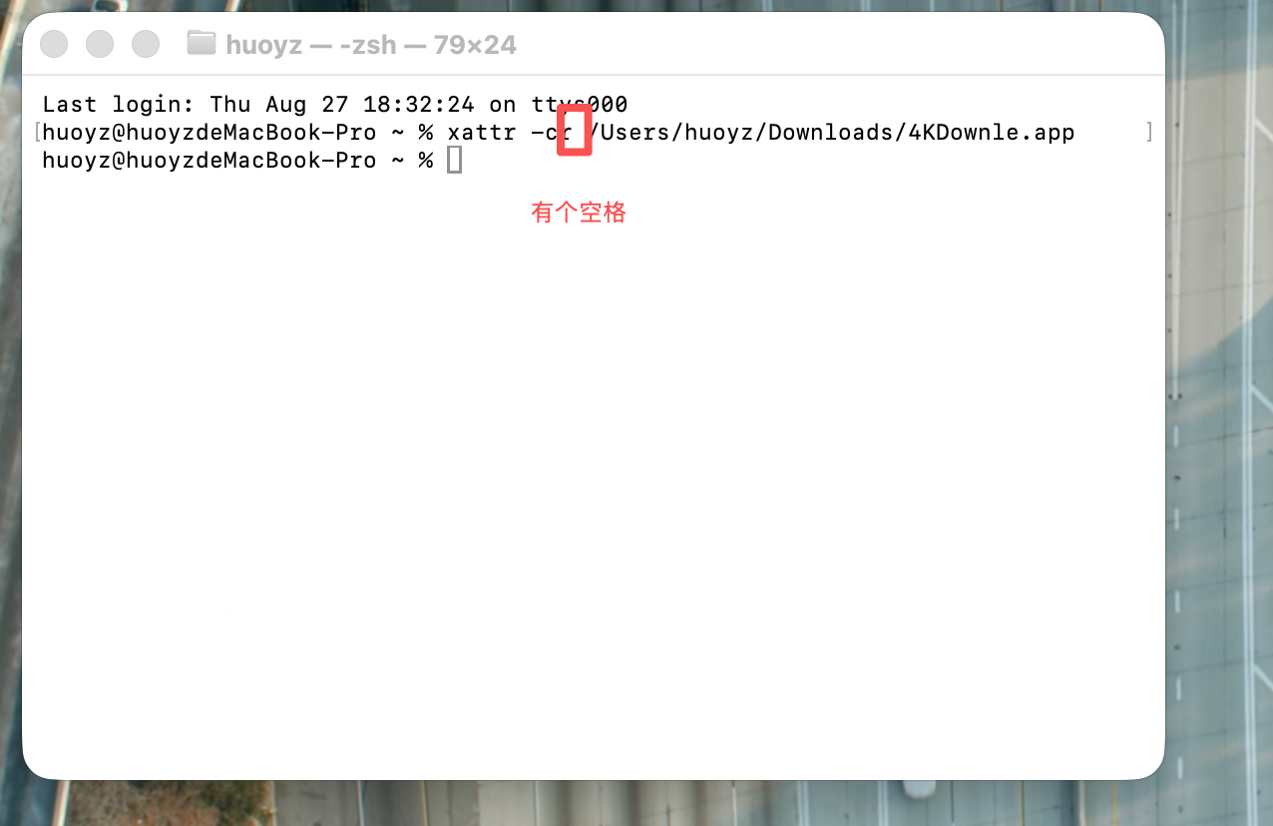。
‌输入基础命令‌
在终端窗口中复制粘贴以下命令，注意‌命令末尾必须保留一个空格‌，先不要按下回车执行：

xattr -cr
‌拖拽应用自动补全路径‌
切换到访达窗口，找到提示损坏的4KDownle.app程序，直接用鼠标把这个应用图标拖拽进终端窗口，终端会自动补全该应用的完整文件路径，最终终端内的内容会类似这样： （/Users/xxx/Downloads/4KDownle.app）是你文件的目录位置，每个人的位置可能不同，这只是例子。

xattr -cr /Users/xxx/Downloads/4KDownle.app

按下键盘上的回车键执行这条命令，执行成功之后关闭终端，然后再打开4KDownle.app就可以了。

